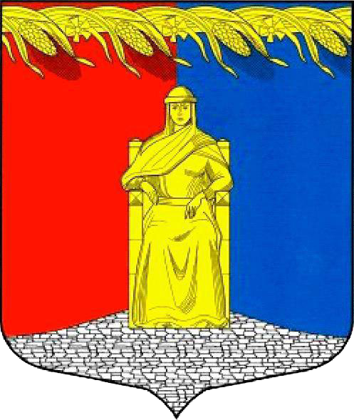
Администрация муниципального образования
Загривское сельское поселение
Сланцевского муниципального района Ленинградской области

ПОСТАНОВЛЕНИЕ

17.12.2021 № 138-п

Об утверждении актуализированной на 2021 год схемы водоснабжения и водоотведения муниципального образования Загривское сельское поселение Сланцевского муниципального района Ленинградской области с перспективой до 2035 года

В соответствии с Федеральными законами от 07.12.2011 № 416-ФЗ «О водоснабжении и водоотведении», от 06.10.2003 № 131-ФЗ «Об общих принципах организации местного самоуправления в Российской Федерации», учитывая результаты публичных слушаний (протокол от 13.12.2021г.) администрация Загривского сельского поселения ПОСТАНОВЛЯЕТ:
1. Утвердить актуализированную на 2021 год схему водоснабжения и водоотведения муниципального образования Загривское сельское поселение Сланцевского муниципального района Ленинградской области с перспективой до 2035 года, согласно приложению.
2. В течение 15 календарных дней со дня утверждения актуализированной схемы, разместить ее на официальном сайте муниципального образования Загривское сельское поселение.
3. Не позднее 3 календарных дней со дня размещения актуализированной схемы теплоснабжения на официальном сайте муниципального образования Загривское сельское поселение опубликовать в официальном приложении к газете «Знамя труда» информацию о размещении актуализированной схемы теплоснабжения.
3. Постановление вступает в силу после его подписания.

Глава администрации С.В. Калинин

